ANEXO No 1
CARTA DE PRESENTACIÓN DE LA PROPUESTA

Lugar y fecha
Señores
CONCEJO MUNICIPAL DE SOLEDAD

Proceso de contratación: (Insertar información número del proceso y objeto )

El suscrito , identificado con la C.C. No.
en nombre de , de acuerdo con las reglas que se estipulan en la invitación pública y demás documentos de la Mínima Cuantía No. de 2025, cuyo objeto es , me permito presentar la siguiente propuesta.

En caso de que me sea adjudicada, me comprometo a firmar el contrato correspondiente y a cumplir todas las obligaciones señaladas en la invitación y en mi propuesta.
Declaro así mismo:
Que esta propuesta y el contrato que llegare a celebrarse sólo compromete a los firmantes de esta carta.
Que hemos tomado cuidadosa nota de las especificaciones y condiciones de la presente Mínima Cuantía y aceptamos todos los requisitos contenidos en la invitación pública.
Que los documentos aportados en el presente proceso son auténticos y de contenido exacto. Que ni el suscrito ni la sociedad que represento se hallan incursos en las causales de inhabilidad e incompatibilidad establecidas en la Ley 80 de 1993 y demás normas sobre la materia.
Que conocemos y aceptamos las especificaciones técnicas de las actividades a ejecutar.
Que conocemos el lugar y las condiciones del lugar donde se van a ejecutar las actividades de la presente contratación.
Que conocemos las leyes de la República de Colombia que rigen la presente Mínima Cuantía. Que la presente oferta no tiene información reservada (*)
Que autorizo expresamente al Municipio de Soledad para verificar toda la información incluida en la propuesta.
Que autorizo expresamente al Municipio de Soledad a establecer comunicación en el proceso mediante el uso de los medios electrónicos a los que se refiere la ley 1437 de 2011, y que para tal fin informo:

Proponente: Nit: Correo electrónico:
Dirección: Teléfono: Fax:
Nombre Representante legal del proponente: Dirección: Teléfono: Documento de identificación: Firma del Representante legal:

ANEXO No 2 ESPECIFICACIONES TÉCNICAS DE LA PROPUESTA

Lugar y fecha
Señores
CONCEJO MUNICIPAL DE SOLEDAD

Proceso de contratación: (Insertar información número del proceso y objeto )

[Nombre del representante legal o de la persona natural Proponente], identificado como aparece al pie de mi firma, [obrando en mi propio nombre o en mi calidad de representante legal de] [nombre del Proponente], manifiesto que la propuesta cumple con las especificaciones técnicas solicitadas en la invitación pública, así las cosas, me comprometo a:

Cumplir con las obligaciones en el alcance del objeto, las aquí establecidas y la ficha técnica que a continuación de detalle.

N° | DESCRIPCIÓN | IMAGEN | CANT
1 | Computador Portátil LENOVO Ideapad Slim 3 - 15.3" Pulgadas Táctil - Intel Core i5 - RAM 8GB - Disco SSD 512GB - Verde |  | 2.00
2 | Computador All In One LENOVO 23.8" Pulgadas A100 - Intel Core i3 - RAM 8GB - Disco SSD 512GB - Gris |  | 5.00
3 | Impresora Multifuncional EPSON Ecotank L5590 WiFi Hg-Of - Negro | 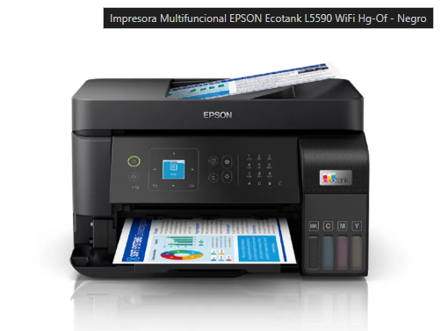 | 4.00
4 | Escáner De Documentos Dúplex A Color Epson Ds 530 Ii | 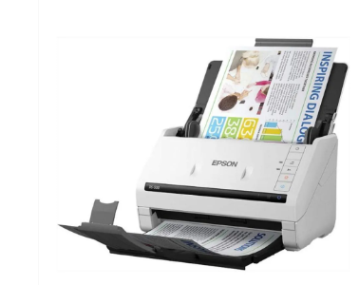 | 4.00
5 | UPS FORZA 500VA 6 Salida NT511 | 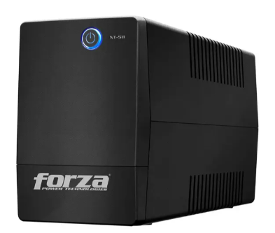 | 8.00

Así mismo, me comprometo a:

Cumplir con el objeto del contrato con plena autonomía técnica y administrativa y bajo su propia responsabilidad, por lo tanto, no existe ni existirá ningún tipo de subordinación, ni vínculo laboral alguno entre el contratista y el municipio.

Responder ante terceros por los daños que se ocasionen y que provengan de causas que le sean imputables.

Salvaguardar la información confidencial que obtenga o conozca en el desarrollo de sus actividades salvo requerimiento expreso de Autoridad competente.

Ejecutar las demás actividades que sean necesarias para lograr un total y fiel cumplimiento del objeto, el alcance y las obligaciones contratadas, aunque no estén específicamente señaladas en el presente documento, siempre y cuando las mismas correspondan a la naturaleza y objeto del contrato.
contrato.
Nombre del Representante Legal:
C.C. Nº de FIRMA:
NOMBRE DE QUIEN FIRMA

ANEXO No 3 OFRECIMIENTO ECONÓMICO

Lugar y fecha
Señores
CONCEJO MUNICIPAL DE SOLEDAD

Proceso de contratación: (Insertar información número del proceso y objeto )

[Nombre del representante legal o de la persona natural Proponente], identificado como aparece al pie de mi firma, [obrando en mi propio nombre o en mi calidad de representante legal de] [nombre del Proponente], presento mi oferta económica de la siguiente manera:

NOTA: Así mismos certifico que mantendré durante la ejecución del contrato mi oferta económica ofrecida

N° | DESCRIPCIÓN | IMAGEN | CANT | VALOR UNIDAD | VALOR TOTAL
1 | Computador Portátil LENOVO Ideapad Slim 3 - 15.3" Pulgadas Táctil - Intel Core i5 - RAM 8GB - Disco SSD 512GB - Verde |  | 2.00
2 | Computador All In One LENOVO 23.8" Pulgadas A100 - Intel Core i3 - RAM 8GB - Disco SSD 512GB - Gris |  | 5.00
3 | Impresora Multifuncional EPSON Ecotank L5590 WiFi Hg-Of - Negro |  | 4.00
4 | Escáner De Documentos Dúplex A Color Epson Ds 530 Ii |  | 4.00
5 | UPS FORZA 500VA 6 Salida NT511 |  | 8.00
 |  |  |  | TOTAL
 |  |  |  | IVA
 |  |  |  | TOTAL + IVA

- El valor de la oferta económica ofrecido el cual incluir es de ( valor y letras )

Atentamente,

Nombre o Razón Social del Proponente: Nit: ___________________
Nombre del Representante Legal: C.C. Nº Dirección:_______________
Teléfono(s): Fax: Correo Electrónico:

________________________________

FIRMA

NOMBRE DE QUIEN FIRMA:

ANEXO No 4

MODELO DE LA CARTA DE CONSORCIO - UT.

Señores

(ENTIDAD ESTATAL)
(Dirección)
REFERENCIA: (NUMÉRO DEL PROCESO) OBJETO:

Los suscritos, (nombre del Representante Legal) y (nombre del Representante Legal), debidamente autorizados para actuar en nombre y representación de (nombre o razón social del integrante) y (nombre o razón social del integrante), respectivamente, manifestamos por este documento, que hemos convenido asociarnos en Consorcio, para participar en el PROCESO DE SELECCIÓN DE MINIMA CUANTÍA N° cuyo objeto es
(objeto), y por lo tanto, expresamos lo siguiente:

  - La duración de este Consorcio será igual al término de la ejecución y liquidación del contrato y un año más.
  - El Consorcio está integrado

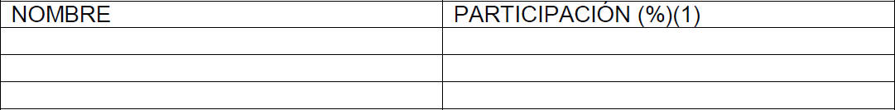

- El total de la columna, es decir la suma de los porcentajes de participación de los integrantes, debe ser igual al 100%.

  - El Consorcio se denomina CONSORCIO

  - La responsabilidad de los integrantes del Consorcio es solidaria.

  - El representante del Consorcio es (nombre representante), identificado con C. C. No. de , quien está expresamente facultado para firmar, presentar la propuesta y, en caso de salir favorecidos con la adjudicación del contrato firmarlo y tomar todas las determinaciones que fueren necesarias respecto de su ejecución y liquidación, con amplias y suficientes facultades.

La sede del Consorcio es:

Dirección de correo Dirección electrónica Teléfono Telefax Ciudad
En constancia, se firma en , a los días del mes de
de 2025

(Nombre y firma del Representante Legal de cada uno de los integrantes) (Nombre y firma del Representante del Consorcio).

ANEXO 5

EXPERIENCIA ESPECIFICA DEL PROPONENTE
Proponente
CLIENTE | CONTRAT O | OBJETO | VALOR A LA | LUGAR DE | PLAZO DE | VALOR EN
 |  |  | FECHA | EJECUCI | EJECUCI | SMML
 |  |  | DE  INICAR | ON DEL  CONTRA | ON DEL  CONTRA | V
 |  |  | EJECUCI | TO | TO
 |  |  | ON

La información incluida en este formulario es de responsabilidad del proponente.
Nota no. 1: para cada contrato se debe indicar la razón social del contratante, el número y objeto y si se ha ejecutado en forma individual (i), en consorcio (c) o en unión temporal (ut) y el porcentaje de participación del integrante.
Nota no. 2: en el caso de contratos suscritos en consorcio o unión Temporal indicar únicamente el valor que corresponde según la participación.
Nota no. 3: el valor consignado debe expresarse en pesos colombianos.
Nota no. 4: para el caso de los contratos adjudicados o suscritos que aún no tienen orden de iniciación diligenciar solo la información referente al número de la orden, el número y el objeto contrato.
Nota no.5: la columna correspondiente a la suspensión solo se debe diligenciar, cuando el contrato se haya suspendido.
Nota no 6: los valores en SMMLV consignados en la última columna deben corresponder al año de facturación del contrato.

Razón social del proponente o del integrante del consorcio o Unión temporal: FIRMA

ANEXO No 6 COMPROMISO ANTICORRUPCION

Lugar y fecha

Señores

[Nombre de la Entidad Estatal]
Proceso de Contratación [Insertar información]

[Nombre del representante legal o de la persona natural Proponente], identificado como aparece al pie de mi firma, [obrando en mi propio nombre o en mi calidad de representante legal de] [nombre del Proponente], manifiesto que:

Apoyamos la acción del Estado colombiano y de [Nombre de la Entidad Estatal] para fortalecer la transparencia y la rendición de cuentas de la administración pública.

No estamos en causal de inhabilidad alguna para celebrar el contrato objeto del Proceso de Contratación [Insertar información].

Nos comprometemos a no ofrecer y no dar dádivas, sobornos o cualquier forma de halago, retribuciones o prebenda a servidores públicos o asesores de la Entidad Contratante, directamente o a través de sus empleados, contratistas o tercero.

Nos comprometemos a no efectuar acuerdos, o realizar actos o conductas que tengan por objeto o efecto la colusión en el Proceso de Contratación [Insertar información].

Nos comprometemos a revelar la información que sobre el Proceso de Contratación [Insertar información] nos soliciten los organismos de control de la República de Colombia.

Nos comprometemos a comunicar a nuestros empleados y asesores el contenido del presente Compromiso Anticorrupción, explicar su importancia y las consecuencias de su incumplimiento por nuestra parte, y la de nuestros empleados o asesores.

Conocemos las consecuencias derivadas del incumplimiento del presente compromiso anticorrupción.

En constancia de lo anterior firmo este documento a los [Insertar información] días del mes de [Insertar información] de [Insertar información].

Nombre:
Cargo:
Documento de Identidad:

ANEXO No. 7
DATOS BÁSICOS BENEFICIARIO CUENTA

CIUDAD_______________________ FECHA ___________________

Me permito certificar la siguiente información con el objeto de ser incluida/terminada en el Sistema Integrado de Información Financiera SIIF.

APERTURA____________________ CANCELACIÓN _____________________

I. DATOS ENTIDAD INFORMANTE (Beneficiario)

Entidad o beneficiario _____________________NIT ________________C.C. _________________

Dirección: ______________________________ Teléfono_________________

Fax_______________________

Departamento _______________ Ciudad_______________ Municipio________

Denominación de la cuenta Corriente ________

Ahorros _________

TCORREO ELECTRÓNICO: __________________________________ SI (___)

TELÉFONO: ___________________________________SI (___)

II. DATOS DE LA ENTIDAD FINANCIERA:

Entidad Financiera ______________________________ Código _________________

Sucursal _________________Código ________________Ciudad_________________

Dirección ________________Teléfono _______________ Fax ___________________

Número de la cuenta ____________________________________________________

(Adjuntar original de certificación bancaria con destino a la Dirección Administrativa y Financiera).

_____________________________
NOMBRE Y FIRMA BENEFICIARIO
Anexar: Fotocopia de la Cédula de Ciudadanía del Representante Legal

ANEXO No. 8

FORMULARIO DE COMPROMISO CON EL SISTEMA DE GESTIÓN DE SEGURIDAD Y SALUD EN EL TRABAJO DEL CONCEJO MUNICIPAL DE SOLEDAD .

Referencia: compromisos con el Sistema de Gestión de Seguridad y Salud en el Trabajo para el proceso No________cuyo objeto _____________________________________________

El (los) suscrito (s) a saber (nombre del representante legal de la sociedad, asociación o persona jurídica proponente, o nombre del representante legal del consorcio o unión temporal proponente) domiciliado en (domicilio de la persona firmante), identificado con (documento de identificación de la persona firmante y lugar de expedición), quien obra en calidad de (representante legal de la sociedad, del consorcio, de la unión temporal, o de la asociación proponente, si se trata de persona jurídica, caso en el cual debe identificarse de manera completa dicha sociedad, consorcio, unión temporal, o asociación, indicando instrumento de constitución y haciendo mención a su registro en la cámara de comercio del domicilio de la persona jurídica), quien adelante se denominará el PROPONENTE, manifiesta (n) su voluntad de asumir de manera unilateral, el presente compromiso, teniendo en cuenta las siguientes consideraciones:

Certifico que la empresa a la cual represento cumple con la afiliación a seguridad social de sus empleados, que tiene implementado el Sistema de Gestión de la Seguridad y Salud en el Trabajo conforme a los establecido en título 4, capítulo 6 del Decreto 1072 de 2015 “Por medio del cual se expide el Decreto Único Reglamentario del Sector Trabajo” y la Resolución No. 0312 de 2019 “Por la cual se definen los Estándares Mínimos del Sistema de Gestión de la Seguridad y Salud en el Trabajo”, así mismo, que cuenta con el Reglamento de Higiene y Seguridad Industrial de acuerdo al Código Sustantivo del Trabajo.

Declaramos, bajo nuestra responsabilidad personal y comprometiendo la responsabilidad Institucional de las personas jurídicas que representamos, que la información antes consignada es totalmente cierta y puede ser verificada.

NOMBRE DEL PROPONENTE :
NIT o C.C. :
NOMBRE DEL REPRESENTANTE LEGAL :
C.C. :
FIRMA DEL REPRESENTANTE LEGAL :
DIRECCIÓN :
TELÉFONO :
E-MAIL :

ANEXO No. 9

CERTIFICACIÓN DE CAPACIDAD ADMINISTRATIVA Y OPERACIONAL

YO: ____________________________________, Representante de la Firma ____________________________________________ certifico que la firma que represento, cuenta con la infraestructura y recursos necesarios para cumplir con el objeto de la presente Contratación que tiene por objeto “____________________________________, bajo el número del proceso _________, en las condiciones señaladas en el presente Estudio Previo.

NOMBRE DEL PROPONENTE :
NIT o C.C. :
NOMBRE DEL REPRESENTANTE LEGAL :
C.C. :
FIRMA DEL REPRESENTANTE LEGAL :
DIRECCIÓN :
TELÉFONO :

ANEXO 10
SOSTENIBILIDAD DE PRECIOS

Soledad,

Señores
NOMBRE ENTIDAD ESTATAL
La Ciudad. -

La firma ________________________________________se compromete a sostener los precios ofertados dentro del proceso _________________________, durante la vigencia del contrato si este se llegara a suscribir, el cual tiene por objeto es __________________________________________________________
, durante su ejecución, prorrogas y adiciones

Atentamente,

NOMBRE DEL PROPONENTE :
NIT o C.C. :
NOMBRE DEL REPRESENTANTE LEGAL :
C.C. :
FIRMA DEL REPRESENTANTE LEGAL :
DIRECCIÓN :
TELÉFONO FIJO :
TELÉFONO CELULAR INSTITUCIONAL :

